Дорожная безопасность в зимний период

В зимний период резко возрастает
вероятность дорожно-транспортных происшествий!
Зимой день короче. Темнеет рано и очень быстро. В сумерках и в темноте значительно ухудшается видимость, поэтому будьте особенно внимательны. Переходите только по регулируемым переходам. А в случае их отсутствия – при переходе увеличьте безопасное расстояние до автомобиля.
Уважаемые родители! Купив и закрепив на одежде вашего ребенка модный световозвращающий аксессуар – повязку, нашивку или брелок – вы увеличиваете шансы того, что водитель заметит его издалека в пасмурный зимний день и в тёмное время суток.

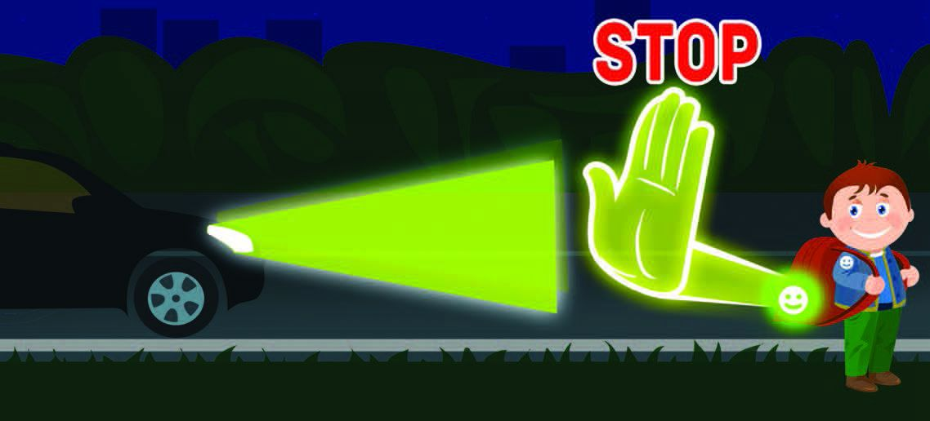

ОСОБЕННО БУДЬТЕ ВНИМАТЕЛЬНЫ:
В снегопад:
В это время видимость на дороге ухудшается, появляются заносы, ограничивается и затрудняется движение пешеходов и транспорта. Снег мешает обзору дороги.
В морозную погоду:
Стёкла автомобилей покрываются изморозью, и водителю очень трудно наблюдать за дорогой.
Переход улицы перед близко идущим автомобилем всегда опасен, а сейчас тем более. Не торопитесь, подождите, пока пройдёт весь транспорт. Только после этого можно переходить улицу. Не забудьте, что движение пешехода может быть затруднено из-за гололёда на проезжей части.
В городах улицы посыпают специальными химикатами, чтобы не образовывался снежный накат. В результате даже в умеренный мороз проезжая часть может быть покрыта снежно-водяной кашей, которую в виде взвеси поднимают в воздух колеса проезжающего транспорта. Взвесь оседает на ветровых стеклах автомобилей, мешая водителям следить за дорожной обстановкой. В такой ситуации водителю еще сложнее заметить пешехода!
В гололёд:
После тёплых дней наступило похолодание. Дорога покрылась ледяной коркой, стало скользко. В этих условиях появляться перед близко идущим транспортом очень опасно: на скользкой дороге машину остановить трудно. Поэтому будьте особенно осторожны! Не спешите, т. к. можно неожиданно упасть и оказаться под колёсами.
Запомните, что от несчастного случая вы убережёте себя только безукоризненным соблюдением Правил дорожного движения.
В оттепель:
В это время на улице появляются коварные лужи, под которыми скрывается лед. Дорога становится очень скользкой! Поэтому при переходе через проезжую часть лучше подождать, пока не будет проезжающих машин. Ни в коем случае не бежать через проезжую часть, даже на переходе! Переходить только шагом и быть внимательным.
Помните!
Количество мест закрытого обзора зимой становится больше. Мешают увидеть приближающийся транспорт:
∙ сугробы на обочине;
∙ сужение дороги из-за неубранного снега;
∙ стоящая заснеженная машина.
Значит, нужно быть крайне внимательным, вначале обязательно остановиться и, только убедившись в том, что поблизости нет транспорта, переходить проезжую часть.

Уважаемые родители!
Во избежание несчастных случаев на дороге с Вами и Вашими детьми, напоминаем:

- необходимо систематически повторять с ребёнком основные Правила Дорожного Движения;
- усилить контроль за поведением детей на улице;
- при использовании личного автотранспорта пристёгиваться ремнями безопасности, также использовать ремни безопасности и другие устройства при перевозке детей;
- личным примером учить детей соблюдать Правила Дорожного Движения и быть осторожными на улице.

Правила безопасности при катании с горок

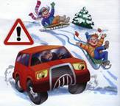
Ни в коем случайте не используйте в качестве горок железнодорожные насыпи и горки вблизи проезжей части дорог!!!

Правила поведения на оживлённой горе:
1. Подниматься на снежную или ледяную горку следует только в месте подъема, оборудованном ступенями, запрещается подниматься на горку там, где навстречу скатываются другие.
2. Не съезжать, пока не отошёл в сторону предыдущий спускающийся.
3. Не задерживаться внизу, когда съехал, а поскорее отползать или откатываться в сторону.
4. Не перебегать ледяную дорожку.
5. Во избежание травматизма нельзя кататься, стоя на ногах и на корточках.
6. Стараться не съезжать спиной или головой вперёд (на животе), а всегда смотреть вперёд, как при спуске, так и при подъёме.
7. Если мимо горки идет прохожий, подождать, пока он пройдет, и только тогда совершать спуск.
8. Если уйти от столкновения (на пути дерево, человек т.д.) нельзя, то надо постараться завалиться на бок на снег или откатиться в сторону от ледяной поверхности.
9. Избегать катания с горок с неровным ледовым покрытием.
10. При получении травмы немедленно оказать первую помощь пострадавшему, сообщить об этом в службу экстренного вызова 01.
Внимательно относитесь к выбору горки и средств для катания. Горка — место повышенной опасности, а не просто очередное развлечение!
Правила поведения в школьном автобусе
1. Посадка в автобус производится только в присутствии сопровождающего, назначенного Приказом директора .
2. Посадка в автобус и высадка из него производится только при полной остановке автобуса после открытия дверей.
3. Посадка и выход из автобуса производится только на специально отведенных для этого остановках, указанных на схеме движения.
4. После посадки в автобус каждый школьник обязан пристегнуться ремнями безопасности. При обнаружении неисправности ремня безопасности сообщить сопровождающему.
5. Во время движения запрещается отстегивать ремни безопасности, вставать со своих мест и перемещаться по салону.
6. Во время движения автобуса категорически запрещается отвлекать водителя посторонними звуками ( криками, громкими разговорами и т.п.).
7. Соблюдать порядок в автобусе: запрещается мусорить, портить имущество и салон автобуса.
8. Запрещается открывать окна, высовываться из них во избежание травм и несчастных случаев.
9. Запрещается пользоваться кнопками вызова водителя и аварийного открывания дверей без необходимости.
10. Выходить из автобуса следует только при полной остановке и с разрешения сопровождающего или водителя в том же порядке, как и при посадке.
11. При обнаружении посторонних, подозрительных предметов незамедлительно сообщить сопровождающему или водителю автобуса.
12. Обучающиеся обязаны бережно относиться к имуществу школы и автобуса; (родители несут материальную ответственность за причиненный материальный ущерб согласно ст. 1073, 107 Гражданского кодекса РФ)

Всегда помните, что знание и соблюдение
Правил дорожного движения — гарантия безопасности Вашей жизни!

